Государственное бюджетное профессиональное образовательное учреждение Краснодарского края
Краснодарский педагогический колледж

Материалы к проведению родительского собрания
«1, 2, 3, 4, 5 – дети учатся считать: математика как средство интеллектуального развития детей»
в средней группе
МБДОУ МО г. Краснодар Д/с № 24

Разработаны
студенткой 4-го курса гр. «Есд»
очной формы обучения
Титаревской Евгении Сергеевны

Уважаемы родители!
Приглашаем вам на родительское собрание, которое состоится 23.10.2022 года в 18:00.
Тема собрания: «1, 2, 3, 4, 5 – дети учатся считать: математика как средство интеллектуального развития детей»
На нем вы узнаете:
- «Так что же такое — интеллектуальное развитие ребенка?»
- Ознакомитесь с познавательной презентацией
- Поучаствуете в соревнованиях «Умные шарики», побудете в роли детей, и поиграть в те игры, в которые играют ваши дети
- Ознакомитесь с памяткой для родителей «Математика вокруг нас».
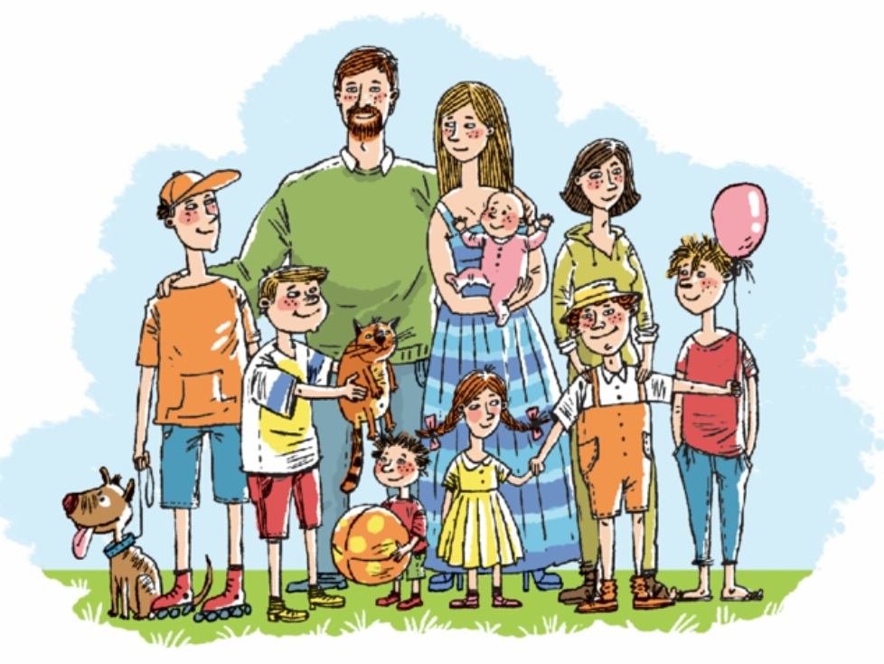
Ждем Вас на родительское собрание
в группе № 7 «Солнышко»
Тема: «1, 2, 3, 4, 5 – дети учатся считать: математика как средство интеллектуального развития детей»
Цель: повысить интерес родителей к развитию у детей математических способностей.
Задачи:
- Повышать родительскую компетентность в вопросах развития интеллектуальных способностей ребёнка.
- Способствовать овладению родителями математическими приёмами в развитии ребенка, умении применять их в повседневной жизни.
- Продолжать развивать взаимодействие детского сада и семьи в вопросах воспитания детей.
Участники: родители, воспитатели.
Материал и оборудование: мультимедийное оборудование, воздушные шарики с заданиями, мяч, обручи, карточки с цифрами от 1до 5, дипломы и благодарственные письма за участие в конкурсе-выставке, ватман, мольберт фломастеры, жетоны, песочные часы на две минуты, стикеры, картинки с изображением чемодана, корзины, мясорубки, ручки.
Предварительная работа: Анкетирование «Дружны ли вы с математикой?», изготовление тематической папки «Весёлые считалочки», создание слайдов для презентации математических игр, составление памятки для родителей «Математика вокруг нас».
Части собрания:
- Вводная часть (5-7 мин)
- Игровой метод активизации родителей «Математическая разминка» (передача мяча соседу, задавая при этом вопрос с математическим содержанием).
- Подведение итогов анкетирования.
- Знакомство с темой собрания.
- Основная часть (30-35 мин)
- Выступление воспитателя по теме «Так что же такое — интеллектуальное развитие ребенка?» (конспект выступления прилагается)
- Презентация математических игр.
- Игра соревнование «Умные шарики».
- Памятка для родителей «Математика вокруг нас».
- Разное (7-10 мин)
- Подведение итогов (3-5 мин)
Ход собрания:
1.Водная часть
Здравствуйте уважаемые родители. Мы начинаем наше собрание с маленькой разминки - игры «Передай мяч другому». Вам необходимо передавать мяч по кругу, задавая вопрос соседу на математическую тему, например:
- сколько букв в вашем имени?
- сколько ножек у стола?
- какой сегодня день недели? и т.д.
Итоги проведённого анкетирования показали, что многие родители нуждаются в педагогической помощи по вопросам интеллектуального развития детей средствами математики.
Тема нашего собрания: «1, 2, 3, 4, 5 – дети учатся считать: математика как средство интеллектуального развития детей». Тема интересная и нужная, на мой взгляд, раскрытие требует, по крайней мере, ответить на вопросы:
- Что такое интеллектуальное развитие детей?
- Как использовать занимательный математический материал в развитии детей?
2.Основная часть
Выступление воспитателя.
Так что же такое — интеллектуальное развитие ребенка? Если верить психологам, интеллектуальное развитие — это уровень и скорость мыслительных процессов: умение сравнивать, узнавать, обобщать, делать выводы. Также к интеллектуальному развитию относятся речевое развитие и способность к самообучению. Все это не предопределено и заранее не заложено в ребенка: только от родителей зависит, как быстро он научится самостоятельно мыслить. Эти процессы, например, можно ускорить, замедлить или даже остановить на каком-то этапе.
Интеллектуальное развитие ребенка, в зависимости от возраста, имеет несколько стадий.
- наглядно-действенное мышление (наглядно и активно знакомится с окружающей действительностью с помощью тактильного изучения предметов);
- наглядно-образное мышление (дошкольники мыслят наглядными образами и при этом еще не знакомы с конкретными понятиями, мышление детей на этом этапе подчинено их восприятию);
- словесно-логическое мышление (в этот период дети познают все более глубокие свойства предметов и явлений).
Хорошими помощниками в деле интеллектуального развития ребенка станут всевозможные интеллектуальные развивающие игры и задачки.
В интеллектуальном развитии ребенка большую роль играет математика. Она оттачивает ум, помогает упорядочить и осмыслить мир; развивает логику, память, речь, зрительное восприятие, образное и вариативное мышление, воображение, творческие способности, эмоции; формирует настойчивость, терпение, волю.
Обучение математике детей дошкольного возраста немыслимо без использования занимательных игр, задач, развлечений. При этом роль несложного занимательного математического материала определяется с учетом возрастных возможностей детей и задач всестороннего развития и воспитания.
Многообразие занимательного материала - игр, задач, головоломок - дает основание для их классификации.
Классифицировать его можно по разным признакам: по содержанию и значению, характеру мыслительных операций, а также по направленности на развитие тех или иных умений. Выделив в нем условно 3 основные группы: развлечения, математические игры и задачи, развивающие (дидактические) игры и упражнения.
Из всего многообразия занимательного математического материала в дошкольном возрасте наибольшее применение находят дидактические игры. Основное назначение их - обеспечить упражняемость детей в различении, выделении, назывании множеств предметов, чисел, геометрических фигур, направлений и т. д. В дидактических играх есть возможность формировать новые знания, знакомить детей со способами действий. Каждая из игр решает конкретную задачу совершенствования математических (количественных, пространственных, временных) представлений детей.
Игра соревнование «Умные шарики».
Уважаемые родители, а теперь предлагаем вам побыть в роли детей, и поиграть в те игры, в которые играют ваши дети. Для этого необходимо разделиться на две команды.
На стене висят 5 воздушных шариков с номерами, в которых находятся задания. Родители делятся на 2 команды и называют их номера по очереди.
Первый шарик с заданием:

Загадки. Загадки загадываются по очереди обеим командам.
1.Сколько всего дней недели и назовите их по порядку.
2.Не овал я и не круг,
Треугольнику не друг.
Прямоугольнику я брат,
А зовут меня … (квадрат).
3. Вы подумайте, скажите …
Только помнить вы должны:
Стороны фигуры этой
Противоположные равны.
(прямоугольник).
4.Нет углов у меня
И похож на блюдце я,
На тарелку и на крышку,
На кольцо, на колесо.
Кто же я такой, друзья?
Назовите вы меня! (круг).
5.Ты на меня внимательно смотри
Ведь у меня всего по три.
Три стороны и три угла,
Три пика – острия.
Теперь быстрее дай ответ,
Кто же я? (треугольник).
6.Если взял бы я окружность,
С двух сторон немного сжал,
Отвечайте дети дружно –
Получился бы …(овал)
7.Не забьешь так просто гол,
На воротах стоит кол.
И в бою с ним не сразиться,
Это цифра единица
8.Встали цифры, как отряд,
В дружный числовой свой ряд.
Первой по порядку роль
Нам сыграет цифра… (ноль)
9.Светит солнце, пруд цветет,
Лебедь по нему плывет,
Ближе он подплыл едва —
Оказалась цифра... (два)
10.В школе надо не лениться:
Рисовать, писать, учиться,
На уроках отвечать
И в дневник поставят…(пять)
11.Кто-то ночью старый стул
Спинкой вниз перевернул.
И теперь у нас в квартире
Стал он цифрою… (четыре)

12.Сколько раз в дверь нужно постучать?
Сколько будет двойка плюс один?
Поскорее нужно это отгадать,
Эта цифра с буквой «З» - один в один. (три)

Второй шарик с заданием:
Игра-задание «Высокий – низкий» (чья команда быстрее построится по росту)
Третий шарик с заданием:
Назвать пословицы и поговорки, в которых присутствуют цифры.
Четвёртый шарик с заданием:
Игра «Найди свою цифру»
На полу лежат 5 обручей. В них по одной цифре от 1 до 5. Командам раздаётся по одной цифре от 1 до 5. Команда отворачивается, а педагог раскладывает цифры в обручи. По сигналу вся команда должна найти обруч со своей цифрой. Игра проводится под музыку.
Пятый шарик с заданием:
Нарисуй рисунок из геометрических фигур.
Подведение итогов соревнования. Через такие интересные игры дети познают мир математики в детском саду, но знакомиться с математикой ребенок должен не только в детском саду, но и в своей повседневной жизни. Для этого вам в помощь мы предлагаем памятку «Математика вокруг нас».
3. Разное
- награждение победителей и участников конкурса-выставки «Развивай-ка»
- обсуждение вопросов организации новогоднего праздника (новогодние костюмы детей, подарки для детей, проведение мастер-класса «Новогодние украшения из волшебной проволоки», новогодняя выставка «Встречаем Новый год»).
4.Подведение итогов (3-5 мин)

Анкета «Дружны ли Вы с математикой?»
Уважаемые родители!
В интеллектуальном развитии ребенка большую роль играет математика. Она оттачивает ум, помогает упорядочить и осмыслить мир; развивает логику, память, речь, зрительное восприятие, образное и вариативное мышление, воображение, творческие способности, эмоции; формирует настойчивость, терпение, волю.
Просим Вас принять участие в анкетировании, целью которого является выявление родительской компетентности в вопросах развития математических способностей ребёнка.
Прочтите вопросы анкеты и подчеркните один или несколько вариантов ответов, которые соответствуют Вашему мнению. Если соответствующего ответа нет, допишите его.
Заранее благодарим за сотрудничество!
_____________________________________________________________
(фамилия, имя, отчество)
Возраст______________________________________________________
Образование__________________________________________________
            - Что Вы подразумеваете под понятием «формирование элементарных математических представлений»?
- Умение детей считать, решать задачи, знать цифры;
- Умение детей ориентироваться в пространстве и во времени;
- Подготовка детей к обучению к школе;
- Развитие у детей психических функций мышления, внимания, памяти;
2. Волнует ли Вас проблема развития математических представлений детей?
а) да, потому что ______________________________________________
_____________________________________________________________.
б) нет, потому что _____________________________________________.
3. Достаточно ли Вам знаний для развития математических представлений у детей в домашних условиях?
а) знаний достаточно;
б) знаний недостаточно;
в) хотелось бы получить ещё.
4. Нужно ли проводить тематические консультации, семинары для родителей по данной теме?
а) да, потому что ______________________________________________
_____________________________________________________________.
б) нет, потому что _____________________________________________
_____________________________________________________________.
5. Проявляет ли Ваш ребёнок в домашней обстановке интерес к математике?
а) если да, то как вы поддерживаете его интерес
б) нет
6. Кто преимущественно в Вашей семье занимается интеллектуальным развитием ребёнка?
а) мать;
б) отец;
в) другие члены семьи (указать кто) ______________________________
_____________________________________________________________.
7. В какие игры предпочитает играть Ваш ребёнок?
а) подвижные;
б) настольные;
в) компьютерные;
д) сюжетно - ролевые игры.
8. Знает ли Ваш ребенок геометрические фигуры?
а) если да, то какие ____________________________________________.
б) нет;
в) затрудняюсь ответить.
9. Умеет ли Ваш ребёнок сравнивать количество предметов, используя слова?
а) «больше»;
б) «меньше»;
в) «столько же»;
г) затрудняюсь ответить.
10. Умеет ли Ваш ребёнок считать?
а) если да, то до _______________________
б) нет;
в) затрудняюсь ответить.
11. Знает ли Ваш ребенок части суток: день, ночь, утро, вечер?
а) да;
б) нет;
в) затрудняюсь ответить;
12. Умеет ли ребенок сравнивать предметы по определенно заданному
признаку?
а) по длине;
б) по ширине;
в) по высоте;
г) по толщине
д) затрудняюсь ответить.
13. Какие развивающие игры, направленные на формирование элементарных математических представлений, Вы используете в совместной деятельности с ребенком? Перечислите их.
______________________________________________________________________________________________________________________________________________________________________________________________________
14. Где, по Вашему мнению, должно осуществляться математическое развитие детей?
а) только в семье;
б) только в детском саду;
в) в семье и детском саду;
г) ваш вариант ответа __________________________________________
_____________________________________________________________
15.Ваши пожелания по организации математической деятельности с детьми в детском саду?
_____________________________________________________________
_____________________________________________________________
_____________________________________________________________
Спасибо, что Вы откликнулись на просьбу и приняли
участие в анкетировании!

Памятка для родителей
«Математика вокруг нас»
Счет в дороге.
Сосчитать можно проезжающие трамваи, количество пассажиров-детей, магазины или аптеки. Можно придумать каждому объект для счета: ребенок считает большие дома, а вы маленькие. У кого больше?
Сколько вокруг машин?
Обращайте внимание ребенка на то, что происходит вокруг: на прогулке, на пути в магазин и т. д. Задавайте вопросы, например: “Здесь больше мальчиков или девочек?”, “Давай сосчитаем, сколько скамеек в парке”, “Покажи, какое дерево высокое, а какое самое низкое”, “Сколько этажей в этом доме?” И т. д.
Далеко ли это?
Гуляя с ребенком, выберите какой-нибудь объект на недалеком от вас расстоянии, например лестницу, и сосчитайте, сколько до нее шагов. Затем выберите другой объект и также сосчитайте шаги. Сравните измеренные шагами расстояния – какое больше? Постарайтесь вместе с ребенком предположить, сколько шагов потребуется, чтобы подойти к какому-то близкому объекту.
Угадай, сколько в какой руке.
В игре могут участвовать двое и больше игроков. Ведущий берет в руки определенное количество предметов, не больше 10 (это могут быть спички, конфеты, пуговицы, камешки и т. д.), и объявляет играющим, сколько всего у него предметов. После этого за спиной раскладывает их в обе руки и просит детей угадать, сколько предметов в какой руке.
Счет на кухне.
Кухня – отличное место для постижения основ математики. Ребенок может пересчитывать предметы сервировки, помогая вам накрывать на стол. Или достать из холодильника по вашей просьбе три яблока и один банан. Разнообразить задания можно до бесконечности.

